Rostify (рабочее название)
План разработки продукта и бизнес-план
На основе ранних проектных заметок · Черновик v1 · Июль 2026

1. Введение
Этот документ объединяет ранние заметки по проекту, известному сейчас как ROSTA (кандидат на название — Rostify), в единый план разработки и бизнес-план. Он написан одновременно с двух позиций: руководителя продукта, отвечающего за коммерчески жизнеспособный продукт, и программного архитектора, отвечающего за то, чтобы задуманное действительно можно было построить. Всё, что описано в исходных заметках, включено в план и рассматривается как осознанный фундамент продукта, а не как законченный объём работ. Функциональность будет расти, и этот план задуман расти вместе с ней.
В тексте встречаются два вида помеченных вставок. Идеи, основанные на том, как работают сопоставимые продукты на рынке, помечены как [Конкурентный инсайт]. Идеи, выходящие за рамки исходных заметок и добавленные при подготовке плана, помечены как [Предложение AI]. Всё, что не помечено, взято напрямую из заметок.

2. О названии
В заметках поставлена задача найти уникальное, привлекательное для маркетинга название; текущий кандидат — Rostify. [Конкурентный инсайт] Rostify очень близко к Rosterfy — существующей платформе для управления персоналом и волонтёрами. Это реальный риск конфликта товарных знаков и путаницы брендов, тем более что оба продукта работают в одной категории. Поэтому Rostify стоит считать только рабочим названием.
[Предложение AI] Направления для поиска имени (все требуют проверки товарного знака и домена): ShiftCanvas (отражает фирменное взаимодействие продукта — «закрашивание» смен на сетке), Rotaform, CrewGrid, Rosterio. Сильнейший кандидат, скорее всего, тот, что передаёт сам опыт «рисования и настройки», а не общее слово roster, потому что именно этот опыт пользователи запомнят. Далее в документе продукт называется Rostify (рабочее название).

3. Видение продукта и основная философия
По своей сути Rostify — это максимально настраиваемое веб-приложение для составления расписаний и управления командой, подходящее для разных отраслей. Эта фраза из заметок несёт в себе всю философию продукта, и её стоит раскрыть, потому что это именно философия, а не пункт в списке функций.
Большинство инструментов планирования навязывают свои правила: они заранее решают, как выглядит карточка сотрудника, что такое смена, каким может быть шаг времени и на языке какой отрасли говорит интерфейс. [Конкурентный инсайт] Рынок это подтверждает: 7shifts построен вокруг ресторанов, Rosterfy — вокруг волонтёров и мероприятий, Planday и RotaCloud — вокруг стандартных почасовых смен. Пользователи подстраиваются под инструмент. Rostify переворачивает эти отношения: модель данных, шаг времени, содержимое календаря и способ просмотра расписания определяет пользователь, а не поставщик. Гибкость — основополагающий принцип продукта: каждая функция в этом плане существует для того, чтобы пользователь мог построить и настроить систему полностью под свои нужды.
Эта философия уже видна в четырёх конкретных решениях из заметок. Первое — настраиваемая модель данных: поля сотрудников создаются и называются пользователем или берутся из шаблонов и хранятся в структуре, которая переносит изменения без миграций схемы. Второе — настраиваемое время: шаг расписания не зафиксирован на 15 или 30 минутах, а задаётся администратором — от пяти минут до часа и более, потому что разные бизнесы действительно живут в разном ритме. Третье — настраиваемые представления: одно и то же расписание можно видеть как «закрашиваемую» дневную сетку, недельный вид с ротацией, диаграмму Ганта или месячный календарь, в ячейках которого отображается то, что важно конкретной отрасли: порты захода для судна, брони для ресторана. Четвёртое — архитектура local-first: приложение сначала читает локальное хранилище и синхронизируется в фоне, поэтому остаётся быстрым и продолжает работать без интернета.
Происхождение продукта видно в деталях. Сетка со списком позиций и дилеров, ротация с шагом в минуты и устойчивость к офлайну указывают на такие среды, как залы казино и круизные суда, где планирование — это непрерывная ротация людей по позициям в течение дня, часто при нестабильной связи. [Предложение AI] Это происхождение — сила, о которой стоит говорить открыто: Rostify проектирует человек, который сам управлял именно такой операцией, в условиях жёстче, чем у большинства будущих клиентов. Инструмент, выдержавший казино в море, покажется лёгким в ресторане или магазине.

4. Бизнес-контекст и рыночная возможность
Проблема, которую решает Rostify, знакома каждому, кто управлял сменной работой: значительная часть реального планирования до сих пор живёт в таблицах Excel. Коммерческие инструменты существуют, но менеджеры возвращаются к Excel, потому что только он достаточно гибок, чтобы отразить их операцию — их колонки, их шаг времени, их логику ротации. Цена этой гибкости — всё остальное: нет синхронизации, нет истории, тяжело делиться, легко ошибаться, нет живой связи с операционными данными.
[Конкурентный инсайт] Категория ПО для планирования смен и управления персоналом — крупный и стабильно растущий рынок, где работают Deputy, When I Work, Planday, 7shifts, Sling, Connecteam, Humanity. Эти продукты сильны в мобильном доступе для сотрудников, обмене сменами, уведомлениях и интеграции с расчётом зарплат. Но почти все они разделяют три допущения: расписание состоит из блоков-смен, а не из мелких интервалов; модель данных клиента совпадает с моделью поставщика; облако всегда доступно. Операции, нарушающие любое из этих допущений — ротационные залы, нестандартные данные, среды с плохой связью — обслуживаются плохо, и именно там до сих пор царят таблицы.
Целевой пользователь на первом этапе — операционный менеджер или супервайзер ротационной команды: менеджер смены казино, который каждые двадцать минут ротирует дилеров по столам; супервайзер отеля или ресторана, распределяющий станции и перерывы; координатор мероприятий или медицинского учреждения, назначающий людей на посты, а не просто на смены. Первый плацдарм следует за доменом основателя — казино на круизных судах и наземных площадках, где отличительные возможности продукта (шаг в минуты, офлайн-режим, ротация позиций) — не «приятные мелочи», а требования. С этой базы тот же универсальный движок естественно расширяется на гостиничный бизнес, мероприятия, ритейл и сферу ухода.
Место Rostify на этом рынке держится на отличиях, которые конкурентам структурно трудно скопировать: планирование на уровне интервалов вплоть до пяти минут вместо блоков-смен; полностью пользовательская модель данных; представления с настраиваемым содержимым; local-first-архитектура с офлайн-режимом и даже установкой как настольного приложения. [Конкурентный инсайт] Офлайн — особенно заметный пробел: обычные облачные планировщики без связи резко деградируют, а для Rostify офлайн — полноценный режим с фоновой синхронизацией при возвращении соединения.

5. Функциональность
Функциональность из заметок образует первый, осознанный слой продукта — и слой цельный: всё необходимое, чтобы описать команду, построить расписание с любой детализацией, посмотреть его разными способами и держать его связанным с реальными операционными данными.
Фундамент — настраиваемая база данных команды. Пользователь сам создаёт и называет поля — Name, Crew ID, Skill Level и любые другие, которые нужны его операции, — или выбирает готовые шаблоны полей. Команды часто большие, поэтому ввод данных не обязан быть ручным: система поддерживает импорт из Excel и CSV по подготовленным шаблонам, и существующий список экипажа загружается за минуты.
Над базой находится ядро планирования. Расписания строятся из шаблонов: верхняя панель позволяет выбрать существующий шаблон из выпадающего списка или создать новый, рядом — кнопки «Edit» и «Save» и настройка Time step. Главный администратор задаёт шаг времени под нужды бизнеса — пять, десять, пятнадцать, двадцать, тридцать минут, час и более, — и сетка расписания следует ему. Сама сетка перечисляет позиции или дилеров слева, а временная шкала идёт слева направо; смены и перерывы создаются «закрашиванием» ячеек мышью или пальцем, поэтому редактор одинаково удобен и на настольном мониторе, и на планшете у подиума. Комментарии привязаны к метаданным конкретного шаблона и сохраняются и мигрируют вместе с ним — знание, приложенное к расписанию, путешествует с этим расписанием.
В основе лежит намеренно детальная логика хранения: для каждого сотрудника база создаёт отдельную запись на каждый временной интервал — строку на каждый тайминг — с исполнителем, временем начала, временем окончания и назначенной ролью или позицией. Именно это делает возможным и ротационное планирование, и будущую аналитику: система знает не просто, что человек работал, а где он был в каждый интервал.
Недельный вид добавляет управление ротацией поверх дневной сетки. При наведении на позицию появляются два действия — перетащить назначение или выбрать замену из списка, — а кнопка «Rotate All» применяет ротацию по всем позициям одним действием. Рядом с редактированием продукт предлагает представление в виде диаграммы Ганта для эффективного визуального планирования и месячный календарь, в ячейках дней которого — настраиваемые отраслевые данные: порты захода для судов, брони для ресторанов, всё, что нужно видеть на уровне месяца. KPI-панель в верхней части интерфейса показывает метрики команды в реальном времени, держа состояние операции на виду во время работы.
Наконец, продукт задуман жить внутри существующей операционной среды, а не рядом с ней: он может интегрироваться с внешними операционными базами данных — например, системами управления флотом — через API или через регулярный импорт CSV-файлов, чтобы данные обновлялись автоматически.
[Предложение AI] Несколько возможностей, которые этот фундамент открывает, стоит уже сейчас занести в будущий бэклог, не расширяя текущий объём: мобильный вид для сотрудников с уведомлениями о публикации расписания; учёт доступности и отпусков, питающий редактор; запросы на обмен сменами с одобрением менеджера; автоматический генератор ротации, заполняющий сетку по правилам пользователя; индикаторы стоимости труда и покрытия в KPI-панели. [Конкурентный инсайт] Первые три — базовые ожидания, заданные Deputy и When I Work, поэтому для широкого рынка они будут важны, хотя стартовой нише пока не нужны.

6. Постраничное описание продукта
Продукт в текущем виде состоит из следующих экранов. Для каждого описаны назначение, то, что пользователь видит и может делать, и связи с остальными частями — и каждый экран выражает один и тот же принцип: систему настраивает пользователь, а не наоборот.

KPI-панель (постоянная шапка)
Вверху интерфейса — полоса метрик команды в реальном времени. Её назначение — фоновая осведомлённость: на каком бы экране пользователь ни работал, состояние команды остаётся на виду. [Предложение AI] В духе философии продукта набор метрик должен быть настраиваемым — выбираться из библиотеки показателей (людей на смене, перерывы в процессе, покрытие относительно плана), а не фиксироваться поставщиком.

Страница базы данных команды
Здесь операция описывает саму себя. Пользователь видит таблицу сотрудников, колонки которой — его собственные поля, созданные и названные свободно или взятые из шаблона полей. Отсюда он добавляет и редактирует людей и запускает импорт: система даёт шаблон Excel/CSV, пользователь заполняет или сопоставляет свой файл — и большая команда попадает в систему за один проход. На эту страницу опираются все остальные экраны: люди из неё — это люди в сетке расписания, поэтому её гибкость распространяется на весь продукт.

Дневной редактор расписания
Сердце приложения. Верхняя панель несёт выпадающий список шаблонов, где пользователь выбирает существующий шаблон или создаёт новый, кнопки «Edit» и «Save» и настройку Time step. Ниже — сетка управления: позиции или дилеры слева, временная шкала слева направо с заданным шагом. Пользователь «закрашивает» — мышью за столом, пальцем на планшете, — создавая смены и перерывы прямо на сетке. Область комментариев привязана к метаданным открытого шаблона; всё написанное сохраняется с шаблоном и мигрирует с ним при копировании и повторном использовании. Назначение страницы — скорость в решающий момент: построить или поправить сегодняшнее расписание так же быстро, как меняется ситуация в зале.

Недельный вид
Если дневной редактор — про «рисование» времени, то недельный вид — про управление ротацией по дням. При наведении на позицию появляются два действия — перетащить назначение или выбрать замену из списка, — а кнопка «Rotate All» выполняет ротацию по всем позициям сразу. Эта страница связывает дневную детализацию с недельной справедливостью и разнообразием — а именно там в ротационных операциях живёт большинство споров и ручного труда.

Диаграмма Ганта
Визуальный ростер, ориентированный на людей: сотрудники — строки, их назначения — горизонтальные полосы вдоль шкалы времени. Назначение — эффективное планирование с одного взгляда: пробелы, пересечения и перекосы видны быстрее, чем в любой таблице.

Месячный календарь
Месяц целиком — с решающей особенностью: данные внутри ячейки дня настраиваются под отрасль. Круизная операция видит порты захода; ресторан — количество броней; другой бизнес — то, что определяет его потребность в людях (or template name). Календарь — место, где планирование встречается с операционным контекстом: пользователь планирует месяц с учётом того, что этот месяц содержит.

Администрирование и настройки
Дом полномочий главного администратора из заметок: настройка шага времени под бизнес, управление шаблонами полей базы команды и настройка интеграций — API-подключений к внешним операционным базам и регулярного импорта CSV. [Предложение AI] Здесь же естественно разместить управление пользователями и ролями (кто может редактировать расписания, кто — только смотреть): заметки подразумевают это, отделяя главного администратора от остальных, но пока не описывают.

Вход в систему
[Предложение AI] В заметках не описан, но необходим до многопользовательской синхронизации: простой экран входа, где учётные записи становятся основой для ролей, идентичности синхронизации и аудита.

7. Техническая архитектура
Заметки задают архитектуру, необычайно хорошо совпадающую с философией продукта, и этот план следует ей точно.
Клиент — веб-приложение на React или Vue. [Предложение AI] Из двух вариантов рекомендуемый по умолчанию — React: больше специалистов и шире экосистема, при этом ничего в дизайне от выбора не зависит.
Определяющее решение — концепция local-first. Приложение всегда читает данные из локального хранилища — IndexedDB или RxDB как более богатый слой над ним, — поэтому интерфейс мгновенен при любом состоянии сети. Синхронизация с сервером идёт асинхронно, в фоне, через API. [Предложение AI] RxDB — более сильный конкретный выбор: реактивные запросы и протокол репликации «из коробки» превращают фоновую синхронизацию из самописной подсистемы в настраиваемую; каждой записи стоит дать ревизию, чтобы конфликты обнаруживались и решались по простой предсказуемой политике.
Та же кодовая база выпускается как настольная программа: Capacitor упаковывает веб-приложение в полноценную десктопную установку — установочный .exe — с бесшовной работой офлайн и синхронизацией при возобновлении интернет-соединения. [Конкурентный инсайт] Настольная упаковка — редкость среди SaaS-планировщиков, а в целевых средах (подиум в зале казино, офис на судне) установленное офлайн-способное приложение — реальное преимущество доверия перед вкладкой браузера.
На серверной стороне реляционная база поддерживает динамические структуры через JSONB, поэтому пользовательские поля не требуют изменения схемы. [Предложение AI] На практике это означает PostgreSQL: зрелая поддержка JSONB, индексация по путям JSONB и уверенная работа с объёмами записи, описанными ниже.
У модели данных три центра тяжести. Люди: базовая идентичность плюс JSONB-документ пользовательских полей, проверяемый по настроенному шаблону полей. Шаблоны: шаблоны расписаний с метаданными, включая заданный шаг времени и привязанные комментарии — комментарии живут с шаблоном и мигрируют с ним. Записи расписания: записи уровня интервалов — строка на сотрудника на каждый шаг времени, с исполнителем, временем начала, временем окончания и назначенной ролью или позицией. Интервальная модель — аналитический хребет продукта и сохраняется ровно так, как указано в заметках. [Предложение AI] Она требует инженерного уважения: при шаге пять минут операция на 200 человек порождает порядка десятков тысяч строк в день — для PostgreSQL это вполне посильно, но нужны партиционирование по датам, составные индексы по (дата, сотрудник) и (дата, позиция) и политика архивирования. Это не меняет модель — только способ её хранения.
Интеграция идёт по двум полосам, как описано в заметках: полоса реального времени через API для внешних операционных баз, таких как системы управления флотом, и регулярная полоса через импорт CSV для систем, умеющих только выгружать файлы. [Предложение AI] Обе полосы должны попадать в небольшой промежуточный слой с валидацией до записи в живые данные, чтобы испорченная выгрузка никогда не могла сломать расписание.
[Предложение AI] Безопасность в заметках не затронута и должна быть добавлена как базовый уровень: шифрование трафика и хранения на сервере, ролевой доступ, согласованный с концепцией администратора, и журнал изменений расписаний — последний интервальная модель делает почти бесплатным.

8. Дорожная карта разработки
Поскольку функциональность будет расти, эта дорожная карта — живой план: фазы с ясными критериями выхода, а не даты, высеченные в камне. Руководящее правило — сначала доказать самые рискованные и самые отличительные элементы: «закрашиваемую» интервальную сетку и локальное хранение с последующей синхронизацией, потому что на них строится всё остальное.

Фаза 0 — Основания
Дизайн сетки-редактора и базы команды; модель данных PostgreSQL + JSONB; прототип хранения на RxDB; конвейер сборки Capacitor, проверенный на простой настольной сборке. Критерий выхода: у рискованных частей есть работающие прототипы.

Фаза 1 — Рабочее ядро
База команды с пользовательскими полями и импортом Excel/CSV; дневной редактор с шаблонами, шагом времени, «закрашиванием» и комментариями; всё работает local-first на одном устройстве. Критерий выхода: реальное расписание реальной команды строится и ведётся ежедневно — на этом этапе продукт уже заменяет таблицу Excel.

Фаза 2 — Представления и ротация
Недельный вид с перетаскиванием, выбором из списка и «Rotate All»; диаграмма Ганта; месячный календарь с настраиваемыми ячейками; KPI-панель. Критерий выхода: продукт закрывает полный цикл «описать — спланировать — ротировать — обозреть».

Фаза 3 — Синхронизация и многопользовательский режим
Серверный API, фоновая синхронизация, учётные записи и роли, упакованный настольный .exe с офлайн-режимом и синхронизацией при переподключении. Критерий выхода: команда менеджеров работает с одними данными с нескольких устройств, в сети и без.

Фаза 4 — Интеграции и расширение
API-подключения к внешним операционным базам и регулярный импорт CSV; затем открывается будущий бэклог — мобильный опыт сотрудников, уведомления, доступность и обмены сменами, автоматическая генерация ротации, аналитика стоимости и покрытия. [Предложение AI] Порядок в этой фазе стоит задавать по запросам первых реальных клиентов, а не по порядку этого списка.
По ресурсам заметки называют состав команды: фронтенд- и бэкенд-разработчики, UI/UX-дизайнер и QA-специалист; технологии — React/Vue и Capacitor. [Предложение AI] На ранних фазах состав можно сжать: один сильный фронтенд-разработчик, один бэкенд (или пара full-stack), дизайнер на часть времени с фокусом на редакторе сетки; QA вырастает в отдельную роль с приходом синхронизации и многопользовательского режима.
[Предложение AI] Самый ценный ранний шаг ничего не стоит: провести Фазу 1 на реальной площадке — в казино-операции, которую основатель знает, — как с партнёром по дизайну, чтобы каждое дальнейшее решение формировалось ежедневным использованием, а не предположениями.

9. Заключение
То, что описано в заметках, — не набросок, а фундамент: универсальный, самонастраиваемый движок расписаний с необычно честной архитектурой позади. Текущий объём — первый слой того, что задумано расти, и этим ростом должен управлять принцип, с которого начался документ. Каждый раз, когда предстоит решение, вопрос звучит не «что продукт должен делать?», а «как дать пользователю решить, что он делает?». Последовательно выдержанный, этот принцип и отделит Rostify — каким бы ни было финальное имя — от плотного рынка инструментов, заставляющих пользователей подстраиваться. Документ стоит пересматривать и дополнять по мере роста заметок.

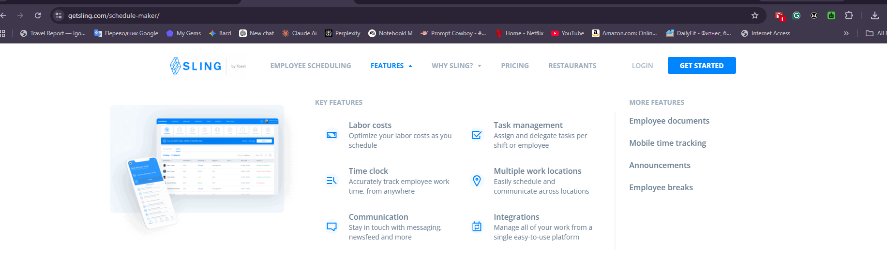

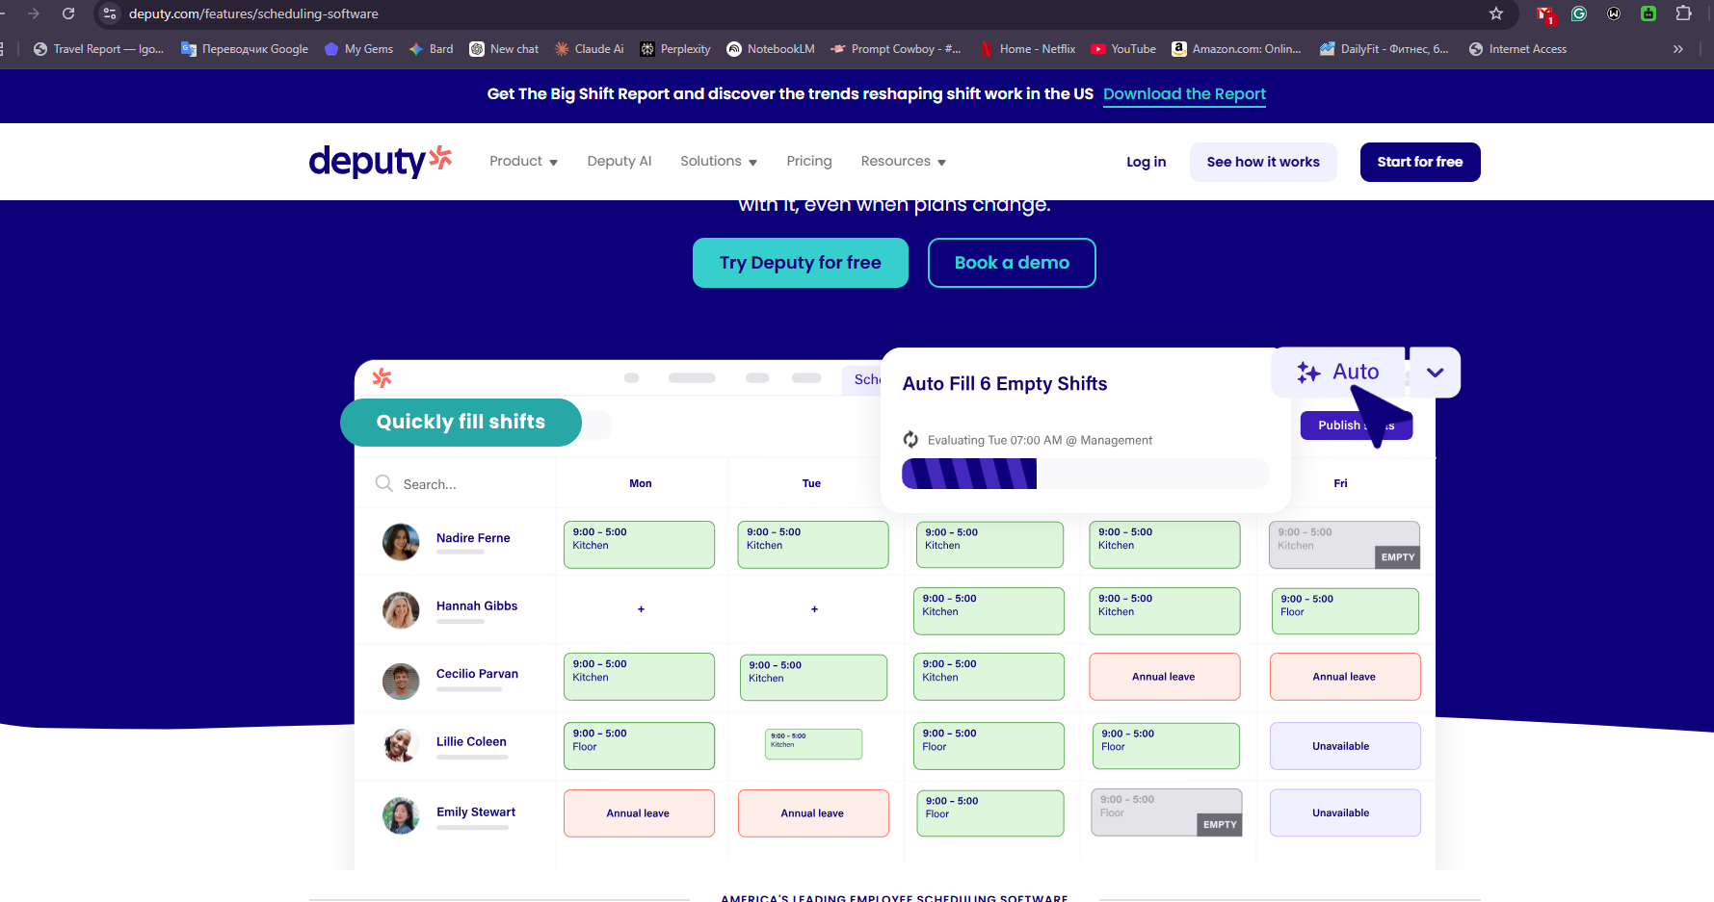

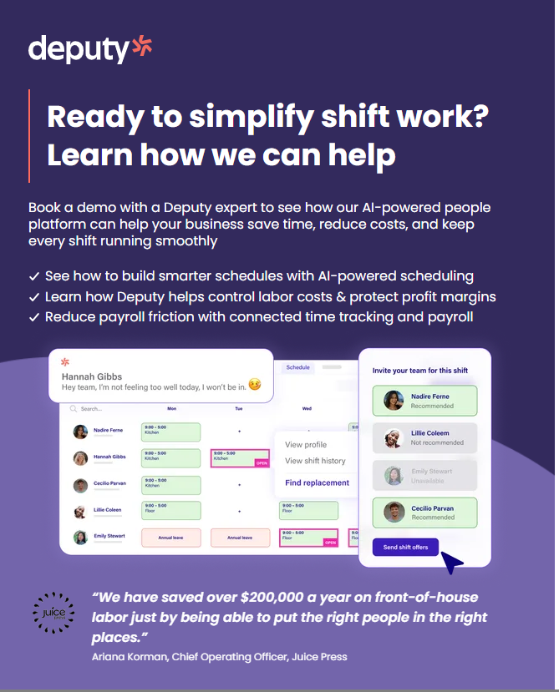

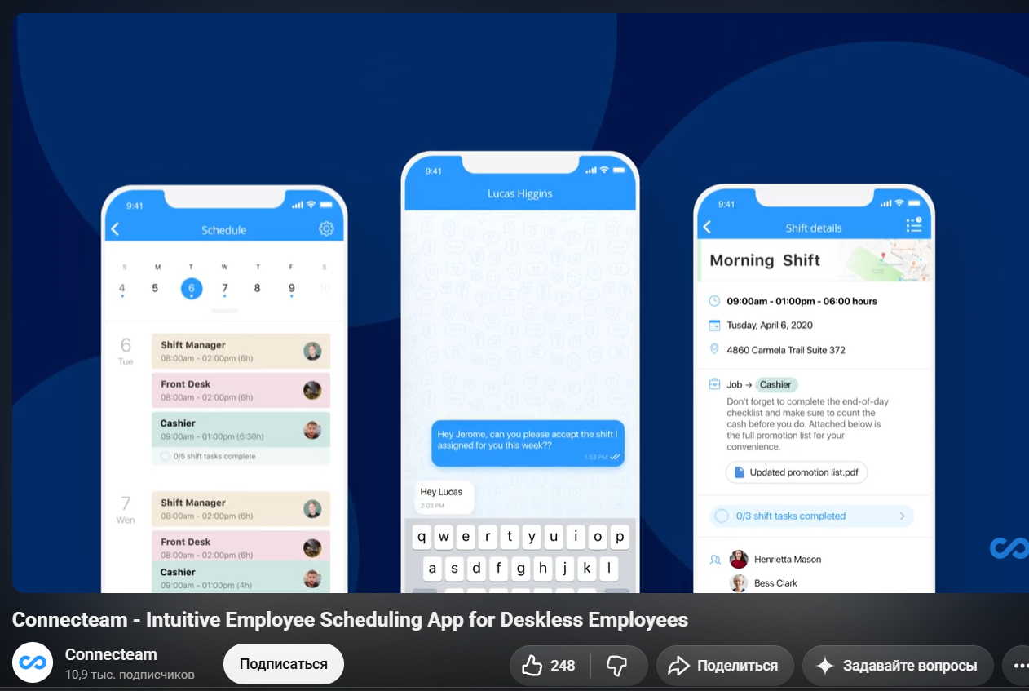
https://youtu.be/dBtbzfALQWY?si=KCxvcvC1J3V8ylrJ
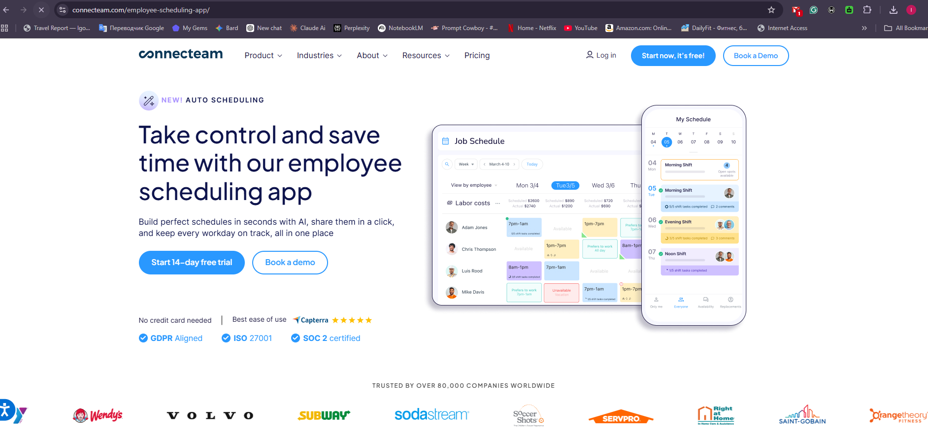

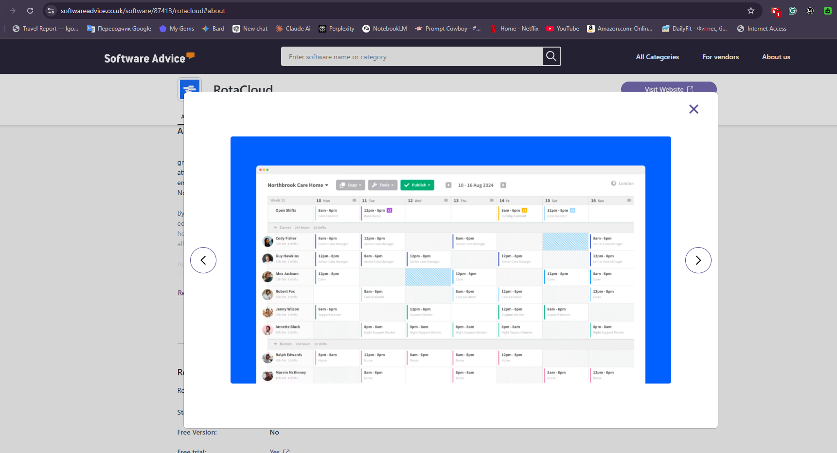

https://youtu.be/1-xGilPA5Ws?si=wov7g90UWeB16e8P

